ОБЯЗАТЕЛЬНЫЕ ИСПЫТАНИЯ (ТЕСТЫ)

№ | Упражнение | МАЛЬЧИКИ  золотой  значок | МАЛЬЧИКИ  серебряный  значок | МАЛЬЧИКИ  бронзовый  значок | ДЕВОЧКИ  золотой  значок | ДЕВОЧКИ  серебряный  значок | ДЕВОЧКИ  бронзовый  значок
1 | Бег на 60 метров (секунд) | 8,7 | 9,7 | 10,0 | 9,6 | 10,6 | 10,9
2.1 | Бег на 2 километра (мин:сек) | 9:00 | 9:30 | 9:55 | 11:00 | 11:40 | 12:10
2.2 | или бег на 3 километра (мин:сек) | без учёта  времени | без учёта  времени | без учёта  времени | - | - | -
3.1 | Подтягивание из виса на высокой перекладине (кол-во раз) | 10 | 6 | 4 | - | - | -
3.2 | или подтягивание из виса лёжа на низкой перекладине (кол-во раз) | - | - | - | 18 | 11 | 9
3.3 | или отжимания: сгибание и разгибание рук в упоре лёжа на полу (кол-во раз) | - | - | - | 15 | 9 | 7
4 | Наклон вперед из положения стоя с прямыми ногами на полу | достать пол  ладонями | достать пол  пальцами | достать пол  пальцами | достать пол  пальцами | достать пол  пальцами | достать пол  пальцами

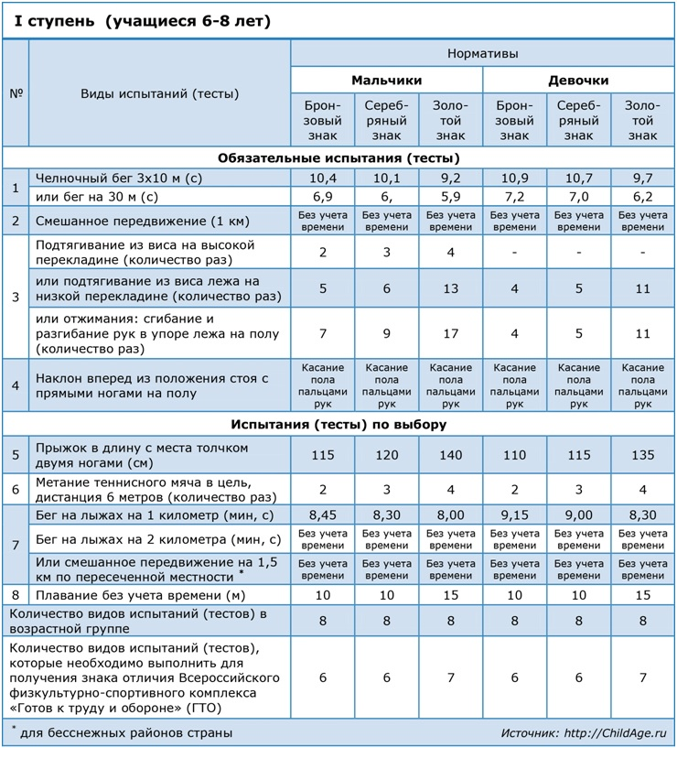

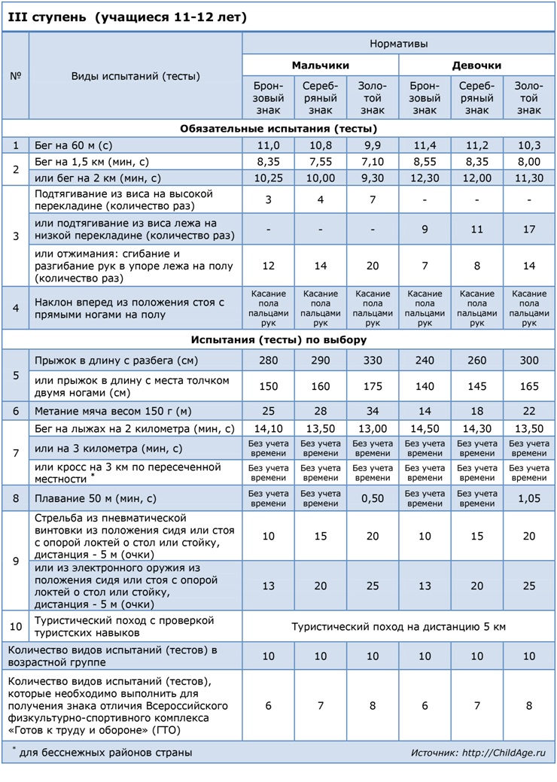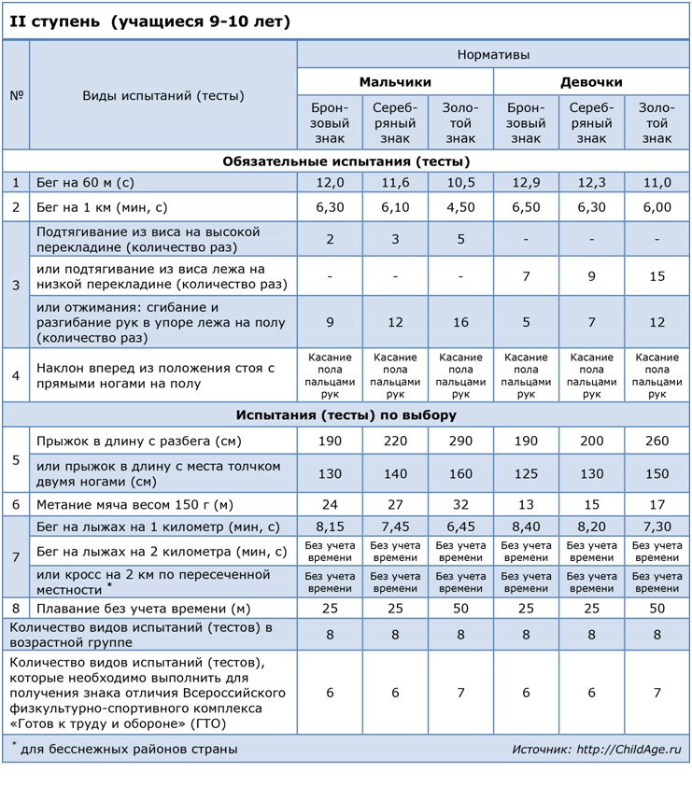

Нормативы по физкультуре за 1 класс
Упражнения | Мальчики |  |  |  | Девочки
 | 5 | 4 | 3 |  | 5 | 4 | 3
Бег 30 м (сек) | 6,1 | 6,9 | 7,0 |  | 6.6 | 7,4 | 7,5
«Челночный бег» 3х10 м (сек.) | 9.9 | 10.8 | 11,2 |  | 10.2 | 11,3 | 11,7
Ходьба на лыжах 1 км. | 8.30 | 9,00 | 9,30 |  | 9.00 | 9,30 | 10,0
Кросс 1000 м. (мин.,сек.) | без времени |  |  |  | без времени
Прыжок в длину с места (см) | 140 | 115 | 100 |  | 130 | 110 | 90
Метание набивного мяча (см) | 295 | 235 | 195 |  | 245 | 220 | 200
Метание малого мяча 150г (м) | 20 | 15 | 10 |  | 15 | 10 | 5
Метание в цель с 6 м | 3 | 2 | 1 |  | 3 | 2 | 1
Прыжки со скакалкой за 1 мин. | 40 | 30 | 15 |  | 50 | 30 | 20
Поднимание туловища за 1 мин. | 30 | 26 | 18 |  | 18 | 15 | 13
Подтягивание в висе (раз) | 4 | 2 | 1
Подтягивание в висе лёжа (раз) |  |  |  |  | 12 | 8 | 2
Наклон вперёд сидя (см) | 9 | 3 | 1 |  | 12,5 | 6 | 2
Нормативы по физкультуре за 2 класс
Упражнения 2 класс, примерные нормативы | Мальчики |  |  | Девочки
 | 5 | 4 | 3 | 5 | 4 | 3
Челночный бег 4×9 м, сек | 12,0 | 12,8 | 13,2 | 12,4 | 12,8 | 13,2
Челночный бег 3×10 м, сек | 9,1 | 10,0 | 10,4 | 9,7 | 10,7 | 11,2
Бег 30 м, с | 5,4 | 7,0 | 7,1 | 5,6 | 7,2 | 7,3
Бег 1.000 метров | без учета времени
Прыжок в длину с места, см | 165 | 125 | 110 | 155 | 125 | 100
Прыжок в высоту способ перешагивания, см | 80 | 75 | 70 | 70 | 65 | 60
Прыжки через скакалку (кол-во раз/мин.) | 70 | 60 | 50 | 80 | 70 | 60
Подтягивание на перекладине | 4 | 2 | 1
Подъем туловища из положения лежа на спине (кол-во раз/мин) | 23 | 21 | 19 | 28 | 26 | 24
Приседания (кол-во раз/мин) | 40 | 38 | 36 | 38 | 36 | 34
Многоскоки — 8 прыжков м. | 12 | 10 | 8 | 12 | 10 | 8
Нормативы по физкультуре за 3 класс
Упражнения 3 класс, примерные нормативы | Мальчики |  |  | Девочки
 | 5 | 4 | 3 | 5 | 4 | 3
Челночный бег 3×10 м, сек | 8,8 | 9,9 | 10,2 | 9,3 | 10,3 | 10,8
Бег 30 м, с | 5,1 | 6,7 | 6,8 | 5,3 | 6,7 | 7,0
Бег 1.000 метров | без учета времени
Прыжок в длину с места, см | 175 | 130 | 120 | 160 | 135 | 110
Прыжок в высоту способ перешагивания, см | 85 | 80 | 75 | 75 | 70 | 65
Прыжки через скакалку (кол-во раз/мин.) | 80 | 70 | 60 | 90 | 80 | 70
Подтягивание на перекладине | 5 | 3 | 1
Метание теннисного мяча, м | 18 | 15 | 12 | 15 | 12 | 10
Подъем туловища из положения лежа на спине (кол-во раз/мин) | 25 | 23 | 21 | 30 | 28 | 26
Приседания (кол-во раз/мин) | 42 | 40 | 38 | 40 | 38 | 36
Многоскоки — 8 прыжков м. | 13 | 11 | 9 | 13 | 11 | 9
Пистолеты, с опорой на одну руку, на правой и левой ноге (кол-во раз). (м) | 6 | 4 | 2 | 5 | 3 | 1
Нормативы по физкультуре за 4 класс
Упражнения 4 класс, примерные нормативы | Мальчики |  |  | Девочки
 | 5 | 4 | 3 | 5 | 4 | 3
Челночный бег 3×10 м, сек | 8,6 | 9,5 | 9,9 | 9,1 | 10,0 | 10,4
Бег 30 м, с | 5,0 | 6,5 | 6,6 | 5,2 | 6,5 | 6,6
Бег 1.000 метров, мин | 5,50 | 6,10 | 6,50 | 6,10 | 6,30 | 6,50
Прыжок в длину с места, см | 185 | 140 | 130 | 170 | 140 | 120
Прыжок в высоту способ перешагивания, см | 90 | 85 | 80 | 80 | 75 | 70
Прыжки через скакалку (кол-во раз/мин.) | 90 | 80 | 70 | 100 | 90 | 80
Подтягивание на перекладине | 5 | 3 | 1
Метание теничного мяча, м | 21 | 18 | 15 | 18 | 15 | 12
Подъем туловища из положения лежа на спине (кол-во раз/мин) | 28 | 25 | 23 | 33 | 30 | 28
Приседания (кол-во раз/мин) | 44 | 42 | 40 | 42 | 40 | 38
Многоскоки — 8 прыжков м. | 15 | 14 | 13 | 14 | 13 | 12
Пистолеты, с опорой на одну руку, на правой и левой ноге (кол-во раз). (м) | 7 | 5 | 3 | 6 | 4 | 2
Нормативы по физкультуре за 5 класс
Упражнения, 5 клас | Мальчики |  |  | Девочки
 | 5 | 4 | 3 | 5 | 4 | 3
Челночный бег 4×9 м, сек | 10,2 | 10,7 | 11,3 | 10,5 | 11,0 | 11,7
Бег 30 м, с | 5,5 | 6,0 | 6,5 | 5,7 | 6,2 | 6,7
Бег 60 м, с | 10,0 | 10,6 | 11,2 | 10,4 | 10,8 | 11,4
Бег 300 м, мин, с | 1,02 | 1,06 | 1,12 | 1,05 | 1,10 | 1,15
Бег 1000 м, мин, с | 4,30 | 4,50 | 5,20 | 4,50 | 5,10 | 5,40
Бег 2000 м | Без учета времени
Кросс 1,5 км, мин, с | 8,50 | 9,30 | 10,0 | 9,00 | 9,40 | 10,30
Подтягивание на перекладине из виса, раз | 7 | 5 | 3
Подтягивание на низкой перекладине из виса лежа, раз |  |  |  | 15 | 10 | 8
Сгибание и разгибание рук в упоре лежа | 17 | 12 | 7 | 12 | 8 | 3
Поднимание туловища из положения лежа на спине, руки на груди скрестно за 1 мин, раз | 39 | 33 | 27 | 28 | 23 | 20
Прыжок в длину с места, см | 170 | 160 | 140 | 160 | 150 | 130
Прыжок в длину с разбега, см | 340 | 300 | 260 | 300 | 260 | 220
Прыжок в высоту с разбега, см | 110 | 100 | 85 | 105 | 95 | 80
Бег на лыжах 1 км ,мин, сек | 6,30 | 7,00 | 7,40 | 7,00 | 7,30 | 8,10
Бег на лыжах 2 км ,мин, сек | Без учета времени
- Одновременный бесшажный ход  - Подъем «елочкой»  - Спуск в «ворота» из палок  - Торможение «плугом» | Техника на лыжах
Ведение мяча бегом в баскетболе | Техника
Прыжки со скакалкой за 1 мин | 70 | 60 | 55 | 60 | 50 | 30
Прыжок со скакалкой, 15 сек, раз | 34 | 32 | 30 | 38 | 36 | 34
Плавание без учета времени, м | 50 | 25 | 12 | 25 | 20 | 12
Нормативы по физкультуре за 6 класс
Упражнения, 6 класс | Мальчики |  |  | Девочки
 | 5 | 4 | 3 | 5 | 4 | 3
Челночный бег 4×9 м, сек | 10,0 | 10,5 | 11,5 | 10,3 | 10,7 | 11,5
Бег 30 м, с | 5,5 | 5,8 | 6,2 | 5,8 | 6,1 | 6,5
Бег 60 м, с | 9,8 | 10,2 | 11,1 | 10,0 | 10,7 | 11,3
Бег 500 метров, мин |  |  |  | 2,22 | 2,55 | 3,20
Бег 1.000 метров, мин | 4,20 | 4,45 | 5,15
Бег 2.000 метров | без времени
Бег на лыжах 2 км, мин | 13,30 | 14,00 | 14,30 | 14,00 | 14,30 | 15,00
Бег на лыжах 3 км, мин | 19,00 | 20,00 | 22,00
Прыжки в длину с места, см | 175 | 165 | 145 | 165 | 155 | 140
Подтягивание на перекладине | 8 | 6 | 4
Отжимания в упоре лежа | 20 | 15 | 10 | 15 | 10 | 5
Наклон вперед из положения сидя | 10 | 6 | 3 | 14 | 11 | 8
Подъем туловища за 1 мин из положения лежа (прес), раз | 40 | 35 | 25 | 35 | 30 | 20
Прыжки на скакалке, за 20 секунд | 46 | 44 | 42 | 48 | 46 | 44
Нормативы по физкультуре за 7 класс
Упражнения, 7 класс | Мальчики |  |  | Девочки
 | 5 | 4 | 3 | 5 | 4 | 3
Челночный бег 4×9 м, сек | 9,8 | 10,3 | 10,8 | 10,1 | 10,5 | 11,3
Бег 30 м, с | 5,0 | 5,3 | 5,6 | 5,3 | 5,6 | 6,0
Бег 60 м, с | 9,4 | 10,0 | 10,8 | 9,8 | 10,4 | 11,2
Бег 500 метров, мин |  |  |  | 2,15 | 2,25 | 2,40
Бег 1.000 метров, мин | 4,10 | 4,30 | 5,00
Бег 2.000 метров, мин | 9,30 | 10,15 | 11,15 | 11,00 | 12,40 | 13,50
Бег на лыжах 2 км, мин | 12,30 | 13,30 | 14,00 | 13,30 | 14,00 | 15,00
Бег на лыжах 3 км, мин | 18,00 | 19,00 | 20,00 | 20,00 | 25,00 | 28,00
Прыжки в длину с места, см | 180 | 170 | 150 | 170 | 160 | 145
Подтягивание на перекладине | 9 | 7 | 5
Отжимания в упоре лежа | 23 | 18 | 13 | 18 | 12 | 8
Наклон вперед из положения сидя | 11 | 7 | 4 | 16 | 13 | 9
Подъем туловища за 1 мин из положения лежа (прес), раз | 45 | 40 | 35 | 38 | 33 | 25
Прыжки на скакалке, за 20 секунд | 46 | 44 | 42 | 52 | 50 | 48
Нормативы по физкультуре за 8 класс
Упражнения, 8 класс | Мальчики |  |  | Девочки
 | 5 | 4 | 3 | 5 | 4 | 3
Челночный бег 4×9 м, сек | 9,6 | 10,1 | 10,6 | 10,0 | 10,4 | 11,2
Бег 30 м, с | 4,8 | 5,1 | 5,4 | 5,1 | 5,6 | 6,0
Бег 60 м, с | 9,0 | 9,7 | 10,5 | 9,7 | 10,4 | 10,8
Бег 1.000 метров, мин | 3,50 | 4,20 | 4,50 | 4,20 | 4,50 | 5,15
Бег 2.000 метров, мин | 9,00 | 9,45 | 10,30 | 10,50 | 12,30 | 13,20
Бег на лыжах 3 км, мин | 16,00 | 17,00 | 18,00 | 19,30 | 20,30 | 22,30
Бег на лыжах 5 км, мин | без учета времени
Прыжки в длину с места, см | 190 | 180 | 165 | 175 | 165 | 156
Подтягивание на перекладине | 10 | 8 | 5
Отжимания в упоре лежа | 25 | 20 | 15 | 19 | 13 | 9
Наклон вперед из положения сидя | 12 | 8 | 5 | 18 | 15 | 10
Подъем туловища за 1 мин из положения лежа (прес), раз | 48 | 43 | 38 | 38 | 33 | 25
Прыжки на скакалке, за 25 секунд | 56 | 54 | 52 | 62 | 60 | 58
Нормативы по физкультуре за 9 класс
Упражнения, 9 класс | Мальчики |  |  | Девочки
 | 5 | 4 | 3 | 5 | 4 | 3
Челночный бег 4×9 м, сек | 9,4 | 9,9 | 10,4 | 9,8 | 10,2 | 11,0
Бег 30 м, с | 4,6 | 4,9 | 5,3 | 5,0 | 5,5 | 5,9
Бег 60 м, с | 8,5 | 9,2 | 10,0 | 9,4 | 10,0 | 10,5
Бег 2.000 метров, мин | 8,20 | 9,20 | 9,45 | 10,00 | 11,20 | 12,05
Бег на лыжах 1 км, мин | 4,30 | 4,50 | 5,20 | 5,45 | 6,15 | 7,00
Бег на лыжах 2 км, мин | 10,20 | 10,40 | 11,10 | 12,00 | 12,45 | 13,30
Бег на лыжах 3 км, мин | 15,30 | 16,00 | 17,00 | 19,00 | 20,00 | 21,30
Бег на лыжах 5 км, мин | без учета времени
Прыжки в длину с места, см | 210 | 200 | 180 | 180 | 170 | 155
Подтягивание на перекладине | 11 | 9 | 6
Отжимания в упоре лежа | 32 | 27 | 22 | 20 | 15 | 10
Наклон вперед из положения сидя | 13 | 11 | 6 | 20 | 15 | 13
Подъем туловища за 1 мин из положения лежа (прес), раз | 50 | 45 | 40 | 40 | 35 | 26
Прыжки на скакалке, за 25 секунд | 58 | 56 | 54 | 66 | 64 | 62

